**МИНИСТЕРСТВО ОБРАЗОВАНИЯ И НАУКИ РФ**

**Федеральное государственное автономное образовательное учреждение**

**высшего профессионального образования**

**«Казанский (Приволжский) федеральный университет»**

ИНСТИТУТ МАТЕМАТИКИ И МЕХАНИКИ ИМ.Н.И. ЛОБАЧЕВСКОГО

КАФЕДРА ТЕОРЕТИЧЕСКОЙ МЕХАНИКИ

Направление: 010901.65 – механика

Специализация: механика твердого деформируемого тела

ВЫПУСКНАЯ КВАЛИФИКАЦИОННАЯ РАБОТА

(дипломная работа)

**Решение задачи о потери устойчивости упругих тел**

**Работа завершена:**

Студент 05-002 группы

«____»___________2015 г. (Ч.И. Хасанзянова)

**Работа допущена к защите:**

Научный руководитель

Кандидат физико-математических наук, доцент

"___"_________ 2015 г. ________________ (Л.У.Султанов)

Заведующий кафедрой

доктор физико-математических наук, профессор

"___"_________ 2015 г. _________________ (Ю.Г.Коноплев)

**Казань- 2015**

Оглавление

Введение. 2

Общие сведения об оболочках. 4

Отличительные черты задач об устойчивости оболочек. 8

Некоторые сведения из теории поверхностей. 11

Оболочка большого прогиба. Уравнения равновесия. 17

Различные подходы к решению задачи. 17

Условия устойчивости 20

Элемент SOLID185. 24

Проведение нелинейного статического анализа. 26

Постановка задачи. 27

Заключение . 32

Литература. 33

## Введение.

Работа посвящена моделированию и исследованию потери устойчивости оболочечных конструкции. Оболочки сочетают в себе легкость с высокой прочностью и очень широко применяются в различных отраслях - нефтяная и химическая промышленность, ядерная энергетика, приборостроение, авиастроение, судостроение, проектировании надводных и подводных кораблей*,* тепловозовивагонов, трубопроводов*,* резервуаров*,* куполовипокрытий в инженерных сооружениях и т.д. Из за того, что возрастают требования к уменьшению материалоемкости, увеличение степени надежности, более полному использованию прочностных характеристик материала ставят перед теорией все новые и новые задачи. По этой причине силы исследователей направляются на глубокое уточнение существующих на сегодняшний день методов расчета конструкций, на основании новых приближенных методов, которые достаточно просты и обоснованы.

При проектировании тонкостенных оболочечных конструкций одним из основных шагов является расчет на устойчивость. Однако в большинстве случаев теоретические оценки на устойчивость значительно завышают величины критических нагрузок, которые способны вынести конструкции на самом деле.

Причины данного явления кроются в несовершенствах формы, материала, закрепления оболочки или самой нагрузки. Решение задачи усложняют конструктивные неоднородности (ребра жесткости, отверстия, и т.д.). При потере устойчивости элементы конструкций работают, как правило, в условиях сложного напряженного состояния. Методики решения таких начально-краевых задач мало изучены, что и обуславливает актуальность темы дипломной работы. В настоящее время насчитывается большое количество книг, посвященных этой проблеме. Среди них можно назвать фундаментальные исследования А.С.Вольмира , Х.М.Муштари и К.З.Галимова , Н.А.Алфутова , А.В.Погорелова , Э.И.Григолюка и В.В.Кабанова

## Общие сведения об оболочках.

Поведение оболочек при потере устойчивости существенно отличается от поведения стержней и пластинок. Выпучивание оболочек, как правило, сопровождается появлением не только напряжений изгиба, но и дополнительных напряжений в срединной поверхности (цепных напряжений), в то время как для стержней и пластинок мы могли учитывать только напряжения изгиба. Некоторая часть потенциала внешней нагрузки «расходуется» в случае оболочки на увеличение энергии изгиба, а другая часть — на изменение энергии срединной поверхности . Соотношение между этими величинами зависит от того, какую конфигурацию принимает оболочка при выпучивании.

Представим стержень, пластинку и оболочку как системы с одной степенью свободы и рассмотрим характерные для них диаграммы зависимости между нагрузкой *P* и параметром прогиба *f* в задачах устойчивости (рис.1). Будем считать, что прогибы остаются малыми по сравнению с габаритными размерами конструкции, но могут быть сравнимы с высотой сечения стержня или толщиной пластинки и оболочки. Участок ОА относится во всех случаях к исходным равновесным состояниям, которые здесь считаются без-моментными, а участки АО и АС — к изогнутым, моментным равновесным состояниям.

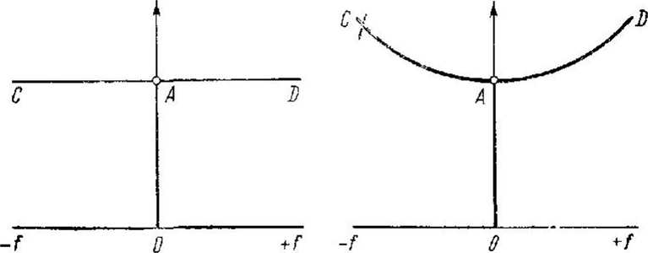

Рис.1. Диаграмма «нагрузка - прогиб для стержня и пластинки.

В случае стержня диаграмма P(f) имеет вид горизонтальной линии (рис. 1, а), что соответствует «безразличному» равновесию. Для пластинки мы получаем кривую закритических устойчивых со­стояний, симметричную относительно оси ординат (рис. 1.1, б): очевидно, что для идеально плоской пластинки, как и для идеально прямого стержня, оба направления прогиба *(+ f)* *и (-f)* являются равноправными. Между тем, в случае оболочки ветвь изогнутых равновесных форм САВВ оказывается несимметричной, как показано на рисунке 1.2

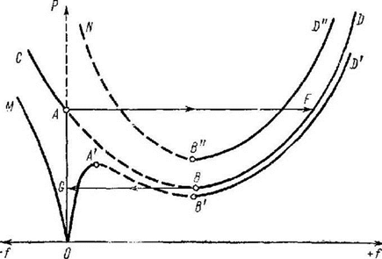

Рис.2. Характерные диаграмм «нагрузка - прогиб» для оболочки идеальной формы и с начальной погибью.

Такое своеобразие в поведении оболочки можно пояснить на при­мере арки-полоски АСВ, показанной па рис. 1.3 и закрепленной по краям A, В. Если придать арке дополнительный прогиб (-f) от центра кривизны, как показано пунктиром, волокна срединного слоя должны удлиниться. Напротив, при прогибе (+f) к центру кривизны (сплошная тонкая линия) срединные волокна укорачиваются. Когда арка получает очертание АС'В , зеркальное по отношению к исходному, напряжения в срединном слое станут равными нулю. Лишь при дальнейшем изгибе (по штрих- пунктирной линии) средин­ные волокна будут удлиняться. Для оболочки связь между усилиями растяжения - сжатия в срединной поверхности более сложная, чем в случае арки, так как задача является двумерной. Но общая тенденция остается той же: оболочка «предпочитает» выпучиваться внутрь, к центру кривизны. Это показано па рис. 1.4 на примере цилиндрической панели, сжатой вдоль образующей.

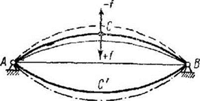 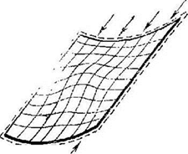

Рис.3. Прощелкивание арки Рис.4. Цилиндрическая панель

Вернемся к рис. 1.2; здесь прогиб к центру кривизны откла­дывается по оси абсцисс вправо, а от центра - влево. Несимметрич­ность диаграммы равновесных состояний связана с тем, что ветвь диаграммы АВ*F* лежит ниже точ­ки разветвления (бифуркации) А.

На участке АВ равновесные фор­мы являются неустойчивыми, а на участке ВF — устойчивыми. Участки АС и FD соответствуют устой­чивым состояниям. В теории оболочек применяются понятия верхней и нижней критических нагрузок. Под верхней критической нагрузкой Рв будем по-прежнему понимать наибольшую нагрузку, до которой начальное равновесное состояние является устойчивым в малом, т. е. по отношению к со­седним равновесным состояниям, Применительно к модели, которая описывается диаграммой ОАВО, верхняя критическая сила соответствует точке бифуркации равновесных состояний. Под нижней критической нагрузкой Рн будем подразумевать нагрузку, до которой начальное состояние является единственным устойчивым состоянием; при нагрузках, лежащих ниже Р*н*, обеспечивается устойчивость оболочки не только в малом, но и в большом.

Допустим, что исходная форма оболочки — идеальная (отсут­ствуют какие-либо начальные прогибы), а нагружение является ста­тическим и происходит таким образом, что напряженное состояние является строго безмоментным; тогда прикладываемая к оболочке нагрузка должна возрасти до верхнего критического значения Рв, после чего оболочка совершит скачок (хлопок) от равновесного положения А к положению Р, после чего нагрузка вновь начнет увеличиваться), но уже но ветви РО. Обратный процесс состоит в падении нагрузки по линии ОВ, «выхлопу» оболочки по линии ВО, а затем в новом снижении нагрузки от О до О. Следовательно, скачок при разгрузке происходит на уровне нижней критической силы Рп. Что касается равновесных состояний, соответствующих линии АС, то они обычно не реализуются, так как им отвечает более высокий уровень энергии.

Отличительные черты задач об устойчивости оболочек.

Реальные оболочки всегда имеют, однако, те или иные начальные неправильности формы. Для таких оболочек исходное состоя­ние, как правило, уже нельзя считать без-моментным, так что ветвь равновесных состояний при нарастающей нагрузке уже не будет совпадать с осью ординат. Во многих случаях диаграмма *P(f)* по рис. 2 и здесь состоит из устойчивых ветвей *ОА'* и *ВD’* и неустойчивой *А'В'*. Переход от одного устойчивого состояния к другому также должен происходить скачком — на уровне *А'*. Нагрузки, соответствующие точкам *А'* и *В’* будем, по аналогии с предыдущим случаем, называть верхней и нижней критическими нагрузками *Рв* и *Р*„. Мы предполагали, что начальный прогиб направлен в ту же сторону, что и дополнительный, — преимущественно к центру кривизны. Если исходный прогиб направлен от центра кривизны, то начальная ветвь ОМ будет идти влево от оси ординат. Другие возможные равновесные формы характеризуются участками *N В"* и *В''N"*. Здесь также имеет место (хотя и не во всех случаях) перескок от ветви *ОМ* к ветви *B"D"*: уровень энергии для точек второй из этих ветвей может оказаться значительно ниже, чем для соответствующих точек первой ветви.

Как видим, начальные неправильности формы и другие возмущения проявляются в случае оболочки совсем иначе, чем для пластинки; они приводят к сильному снижению верхней критической нагрузки. Поэтому экспериментальные данные, относящиеся к критическим нагрузкам для оболочек, обычно характеризуются значительным разбросом*.* Само выпучивание оболочек на практике во многих случаях сопровождается резким хлопком. Отсюда вытекает вывод, что эксплуатационная нагрузка должна выбираться с известным запасом по отношению к верхней критической величине; коэффициент запаса зависит от характера нагрузки, технологии изготовления конструкции и т. д. Если в рассматриваемом случае нижняя критическая нагрузка резко отличается от верхней, то это является своего рода знаком опасности: здесь надо ожидать большой разброс реальных критических усилий, значительную реакцию конструкции на разного рода возмущения и т. д . На первый взгляд было бы желательным исходить в практических расчетах из того, чтобы эксплуатационная нагрузка не превышала нижней критической величины: последняя сравнительно слабо зависит от различных случайных факторов и является более стабильной, чем верхняя критическая нагрузка.

Но уточненные вычисления, выполненные в самое последнее время, привели к новым значениям нижней критической нагрузки, лежащим в наиболее характерных задачах значительно ниже: вновь найденные величины оказываются примерно в десять раз меньше верхних критических значений. Правда, есть основания полагать, что эти новые величины нижних критических нагрузок отвечают таким ветвям равновесных состояний, переход к которым требует преодоления значительного энергетического барьера и является поэтому маловероятным. Но не надо забывать, что в отдельных случаях нижняя критическая нагрузка является даже отрицательной. Следовательно, трудно выполнить, да оно и является излишним. Наиболее обоснованным всегда будет расчет, непосредственно учитывающий влияние начальных неправильностей формы и иных возмущающих факторов. Если речь идет о большом числе одинаковых элементов конструкций, изготовляемых в идентичных условиях, то самый естественный подход при этом — статистический .

Так или иначе практические расчеты на устойчивость целесообразно вести с учетом поведения оболочек при больших прогибах. Поэтому в дальнейшем будем, как правило, параллельно рассматривать одну и ту же задачу, подходя к ней с точки зрения устойчивости в малом и в большом. В первом случае надо исходить из линейной теории жестких оболочек, во втором—из нелинейной теории гибких оболочек.

## Некоторые сведения из теории поверхностей.

Если подходить к оболочкам с геометрической точки зрения, то они характеризуются, прежде всего, формой срединной поверхности. Поэтому при выводе основных зависимостей, относящихся к обо­лочкам, приходится пользоваться многими понятиями общей теории поверхностей.

Рассмотрим участок поверх­ности, показанный на рис. , и выберем на нем систему (семейство) линий U таким образом, чтобы каждая из них соответствовала определенному значению некото­рого параметра ξ: ξ=ξ0, ξ=ξ1, ξ=ξ2 и т. д. Далее, выберем но­вую систему линий V,

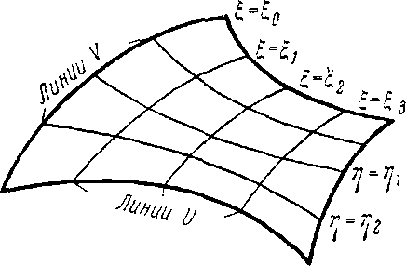

Рис. 5. Сеть координатных линий на по­верхности

каждая из которых отвечала бы некоторому значению второго параметра η: η=η0, η=η1,η=η2, и т.д., при этом так, чтобы линии V пересекали все линии U. Выполним тре­бование, чтобы через любую точку поверхности проходила одна и только одна линия каждого семейства; выбранная таким образом сеть линий называется правильной. Если линии систем U и V пересекаются под прямым углом (т. е. угол между касательными к этим линиям равен прямому), то сеть называют ортогональной.

Конкретный смысл параметров ξ, η может быть различным. Для примера на рис. изображены координатные линии на участке цилиндрическойповерхности, причем линии U совпадают с образующими, а линии V лежат в поперечных сечениях цилиндра. В качестве параметров ξ, η здесь можно избрать непосредственно длины отрезков, отложенных вдоль линий. На рис. показан участок сферической поверхности. Здесь удобно пользоваться гео­графическими координатами и в качестве параметров ξ, η выбирать угол широты α и угол долготы β.

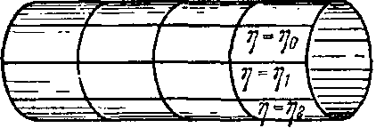 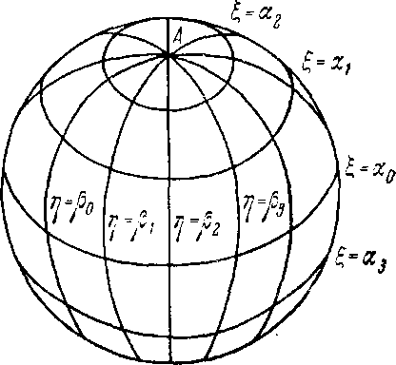

рис

рис. 6. Координатные линии рис.7. Географические координаты на сфере

на цилиндрической поверхности

Заметим, что в этом примере полюс *А* является особой точкой, так как для него не выполняется требование правильности координатной сети.

В случае пологой поверхности М, близкой к плоскости N, параметрами могут служить декартовы координаты соответствую­щих точек плоскости (рис. 8) либо полярные координатыэтих точек.

Как бы ни были выбраны параметры ξ, η, положение каждой точки поверх­ности определяется их значениями; они являются криволинейными координатами точек поверхности; координата ξ отсчитывается вдоль линий η = η 0, η = η 1 , . . координата η — вдоль линий

ξ = ξ0 , ξ= ξ1 , . . Сами линии семейств U и V носят название координатных линий.

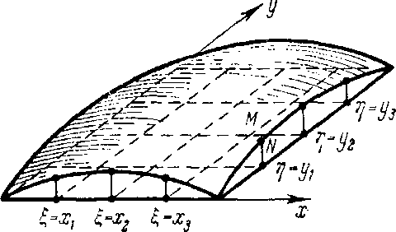 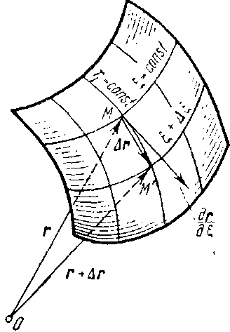

Рис.8. Координатные линии, Рис.9. Радиус – вектор точки поверхности как функции

характеризующие пологую поверхность криволинейных координат

Если обозначить через *r* радиус- вектор точки поверхности относительно произвольного начала *O* (рис.9), то *r* будет однозначной векторной функцией криволинейных координат ξ и η:

*r =r(*ξ, η*)*. (1)

проведем векторы *r* и *r+∆r*, соответствующие двум соседним точкам *M* и  *M’* линии η=const. Относя приращение функции *∆r* к приращению параметра *∆*ξ и считая ξ →0, получаем в пределе частную производную от *r* по ξ:

lim()∆ξ→0=.

Направление вектора  совпадает с направлением касательной к линии ξ в данной точке; поэтому он носит название координатного вектора. Второй координатный вектор направлен вдоль касательной к линии η (рис.10).

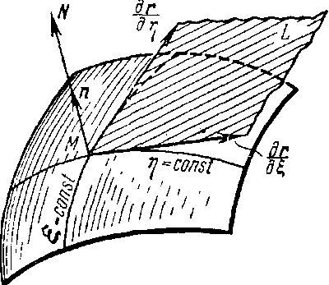

Рис.10. Координатные векторы в точке *М* поверхности

Единичный вектор нормали равен

n =; (2)

Если координатные линии составляют угол α, то, пользуясь определением скалярного произведения получим

cosα ==; (3)

Пользуясь (3), находим

sinα = (4)

где  (5)

Поставим перед собой цель исследовать поверхность вблизи не­которой точки М (рис.11). В первом приближении бесконечно малый участок поверхности можно заменить бесконечно малым участком касательной плоскости. Воспользуемся этим, чтобы опре­делить дифференциал ds дуги, проходящей через точку М. Направление дуги будет фиксировано, если задано отношение соответствую­щих дифференциалов криволинейных координат *dη* : *dξ* . Будем под dr понимать дифференциал радиуса-вектора r при пере­мещении из точки М по касательной к данной дуге. Квадрат ds можно вычислить, составив скалярное произведение   


Полный дифференциал dr равен

 (6)

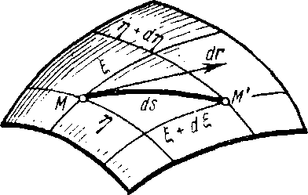

Рис. 11.

Отсюда,

 (7)

Выражение (7) носит название первой квадратичной формы поверхности, а величины 



- коэффициенты первой квадратичной формы. Эти коэффициенты зависят от криволинейных координат для точки М, но не зависят от их дифференциалов; сле­довательно, для данной точки поверхности величины  определяются однозначно. Зная первую квадратичную форму поверх­ности, можно найти угол между любыми линиями, проходящими через эту точку (т. е. угол между касательными к этим линиям); примером может служить формула (3), позволяющая найти угол между коор­динатными линиями. Интегрируя выражение для ds вдоль некоторой кривой, можно вычислить полную длину дуги кривой.

Так как при исследовании выпучивания оболочек важно опре­делить удлинения и сдвиги в срединной поверхности, т. е. изменения длин дуг и углов между дугами, то, очевидно, первая квадратичная форма срединной поверхности оболочки должна играть в таком ис­следовании существенную роль. Отметим, кроме того, что с помощью первой квадратичной формы можно вычислить площади тех или иных участков поверхности.

Далее исследуем поверхность во втором приближении и выяс­ним, как отклоняется поверхность от касательной плоскости в окрест­ности точки касания. По аналогии с (7) получим вторую квадратичную форму



Величины носят название коэффициентов второй квад­ратичной формы.

Сопоставляя сведения, относящиеся к первой и второй квадра­тичным формам поверхности, можно сказать, что форма I характе­ризует длины дуг, углы между кривыми и площади областей на по­верхности, в то время как форма II позволяет определить нормальные кривизны поверхности. Можно показать, что формы I и II, взятые вместе, полностью определяют очертание поверхности с точностью до ее положения в пространстве.

## Оболочка большого прогиба. Уравнения равновесия.

## Различные подходы к решению задачи.

Линейная теория оболочек позволяет исследовать устойчивость в малом. Но полное решение задачи об устойчивости и закритической деформации оболочек может быть дано лишь с позиций нелинейной теории.

Составим уравнения равновесия. Для оболочки большого прогиба надо выполнить требование, чтобы геометрические параметры соответствовали срединной поверхности оболочки после деформации. Мы должны, следовательно, ввести вместо коэффициентов формы I новые значения  и учесть, кроме того, коэффициент . Далее надо заменить кривизны и вели­чинами  и  и заново ввести параметр кручения, связан­ный с .

От выполнения первого из этих требований мы здесь откажемся. Иными словами, мы выпишем условие равновесия в предположении, что внутренняя геометрия срединной поверхности остается в процессе деформации неизменной.

Что же касается второго требования, касающегося формы II, то оно является существенным; оно связано с учетом поворотов нормали к срединной поверхности, которыми пренебрегать нельзя.

Приведем уравнения равновесия на касательные к линиям ξ, η:

 (8)



Эти уравнения могут быть сильно упрощены, если пренебречь в них эффектом поперечных сил; тогда они получат форму

 (9)



Если принять систему (9) вместо (8), то, по существу, на этих уравнениях равновесия никак не скажется изменение очертания срединной поверхности в процессе деформации. Однако это измене­ние необходимо учесть при составлении третьего уравнения в проек­циях на нормаль:

 (10)

Нам остается составить уравнения, связывающие усилия и деформации. В пределах упругости для изотропных оболочек бу­дет:



 (11)

 

Выражения для моментов будут:



 (12)



Мы получили полную систему уравнений, связывающую переме­щения, деформации и усилия для гибкой оболочки. Задача сводится к интегрированию этих уравнений с учетом граничных условий.

При этом целесообразно рассмотреть соотношения между деформациями и перемещениями, условия равновесия и зависи­мости Гука в их естественном виде, не повышая порядка уравнений. Решение может быть проведено с помощью самых различных при­ближенных методов, например с помощью метода конечных элементов.

## Условия устойчивости

Помимо точности разностной схемы большое значение имеет еще одно свойство, называемое устойчивостью решения к различным возмущения. Здесь следует различать два вида устойчивости: устойчивость решения непосредственно системы дифференциальных уравнений и, так называемую, устойчивость разностной схемы. В первом случае речь идет о том, как изменяется поведение решения во времени при малых изменениях начальных условий. Если бесконечно малое возмущение начальных условий приводит к аналогичным (бесконечно малым) изменениям решения на исследуемом интервале времени, то решение соответствующей задачи Коши называется устойчивым, в противном - неустойчивым. К рассматриваемым в настоящем разделе линейным уравнениям движения конструкций из "классических" материалов такого рода исследований проводить нет необходимости. Известно, что линейные задачи динамики деформируемых тел имеют устойчивое во времени решение. Хотя следует отметить, что учет нелинейных эффектов (больших перемещений, физической нелинейности и т. д.) может приводить к соответствующим задачам, решения которых при малых изменениях исходных данных существенно отличаются (например задачи о динамической устойчивости, при потере несущей способности, при пластическом течении).

Вопрос об устойчивости разностных схем связан с иной причиной. Т. к. на каждом шаге по времени происходит замена истинной дифференциальной задачи приближенной разностной, то получаемое решение является приближенным, т. е. вносится некоторая погрешность. Сюда же следует отнести погрешности решения систем алгебраических уравнений из-за округления вычислений и других причин, обусловленных машинной арифметикой. Эти погрешности в зависимости от свойств разностной схемы могут накапливаться или уничтожаются. Если ошибки по мере движения по временным слоям не нарастают, то разностная схема называется устойчивой, в противном случае - неустойчивой.

## Учет нелинейности в процедурах метода конечного элемента.

Практически во всех прикладных программах используются три метода, применяющиеся для различных задач:

1.Метод сил (Рис 12.)

2. Метод перемещений (Рис. 13)

3. Метод длины дуги

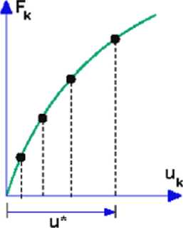 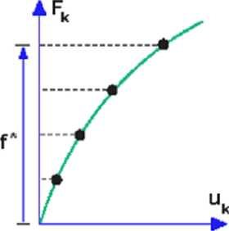

Рис 12. Метод сил Рис.13. метод перемещений

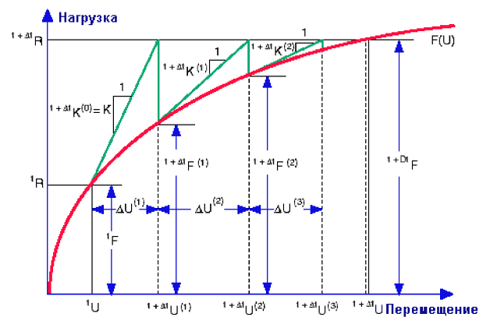Рис.14. Схема итерационного метода Ньютона- Рафсона в сочетании с методом сил

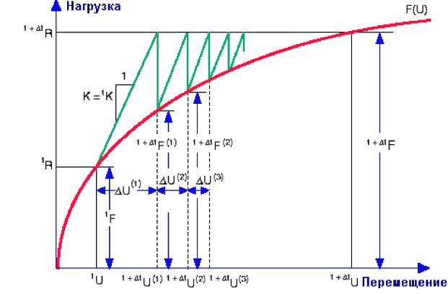 Рис. 15. Схема модифицированного итерационного метода Ньютона- Рафсона в сочетании с методом сил

## Элемент SOLID185.

SOLID185 - объемный (3D) элемент задач МДТТ, используется для трехмерного моделирования твердых структур. Элемент определяется восьмью узлами, имеющими три степени свободы в каждом узле: перемещения в направлении осей X, Y и Z узловой системы координат.

Аналогичным элементом с анизотропными свойствами является элемент SOLID64. SOLID45 может быть использован для ползучести и набухания, так как эти функции не доступны с SOLID185.

Геометрия элемента, расположение узлов и система координат элемента показаны на рис. 12. Элемент определяется восемью узлами и свойствами ортотропного материала. Направления осей ортотропного материала соответствуют направлениям системы координат элемента.

SOLID185 использует стандартный метод, где объемные термины деформации в точках интеграции Гаусса заменяются средней объемной деформацией элементов. Этот метод также известен как метод селективного снижения интеграции.

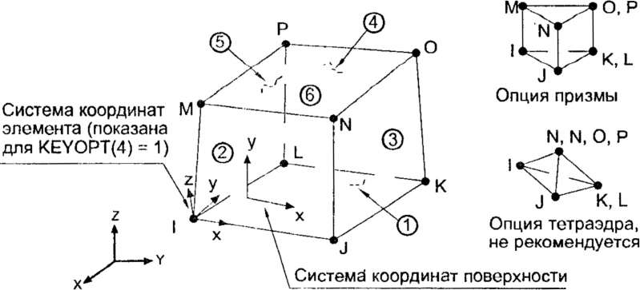

Рис.16. Геометрия элемента SOLID185

Проведение нелинейного статического анализа.

Порядок проведения статического нелинейного расчета:

1.Построение модели

2. Назначение опций контроля решения

3. Назначение дополнительных опций

4. Выполнение вычислений

5. Просмотр результатов

## Постановка задачи.

Рассмотрим задачу о потери устойчивости трехмерной конической оболочки под действием распределенной нагрузки. Высота оболочки  радиус , модуль упругости , коэффициент Пуасонна  Материал идеально пластический, подчиняющийся критерию пластичности Губера-Мизеса.

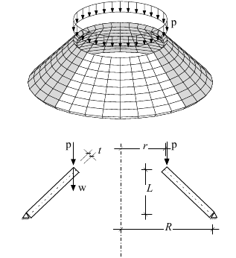

Рис.17. постановка задачи

C:\Users\1\Desktop\анс\file0004.emfРис.18.

C:\Users\1\Desktop\анс\file0000.emf

C:\Users\1\Desktop\анс\file002.emf

Рис.19. деформированное состояние оболочки

C:\Users\1\Desktop\анс\file004.emfрис.20. деформированное состояние оболочки

C:\Users\1\Desktop\анс\file008.emf

рис.21. деформированное состояние оболочки

22Р

Р Рис

C:\Users\1\Desktop\анс\file0002.emf

Рис.22. напряженное состояние оболочки

C:\Users\1\Desktop\анс\file0005.emf

Рис.22. график зависимости перемещения от времени

## Заключение .

В данной дипломной работе даны основные сведения об оболочках, рассмотрены отличительные свойства задач потери устойчивости конических оболочек. Также приведены основные уравнения равновесия и система уравнений, связывающая перемещения, деформации и усилия для гибкой оболочки. Представлен самый популярный способ решения задач механики деформируемого твердого тела - метод конечных элементов.

Проведено исследование потери устойчивости и закритической деформации с позиции нелинейной теории.

## Литература.

1. Вольмир А.С. Устойчивость деформируемых систем.- М. :«Наука», 1967,-464 стр.

2. Bonet J.,Wood R. Nonlinear continuum mechanics for finite element anaysis.-New York:Cambridge university press, 1997. –220 стр.

3. Голованов А.И., Бережной Д.В. Метод конечных элементов в механике деформируемых твердых тел -Казань: Изд-во «ДАС»,2001.-5стр.

4. Bernhard Eidel, Friedrich Gruttmann. Finite Element Analysis of Anisotropic Structures at Large Inelastic Deformations, Darmstadt, Germany, 2002. -23 стр.

5. Коробейников С.Н. Нелинейное деформирование твердых тел. -Новосибирск: Изд-во СО РАН,2000.

6. Григолюк Э.И., Кабанов В.В., Устойчивость оболочек.-М. «Наука»,1978.-272.

7. Голованов А.И., Султанов Л.У. Теоретические основы вычислительной нелинейной механики деформируемых сред. -Казань: Изд-во Казанск. гос. ун-та, 2008.-164 стр

8. Грин А.,Адкинс Д. Большие упругие деформации и нелинейная механика сплошной среды.-М.:Мир,1965.-455 стр.

9. Султанов Л.У., Давыдов Р.Л. Численный алгоритм решения задачи о больших упругопластических деформациях МКЭ. Вестник ПНИПУ. Механика. -Пермь: Изд-во ПНИПУ 2013

10. Султанов Л.У., Давыдов Р.Л. Численное исследование больших деформаций методом конечных элементов. Инженерно-строительный журнал.-Санкт-Петербург: СПбГУ, 2013. №9 (44). -С. 64–68